学生模块

1. 注册

学生注册时会检查输入是否合法，但是无法检查当前输入的学号是否已经注册，只有在输入提交后才会进行检测该学号是否注册过。

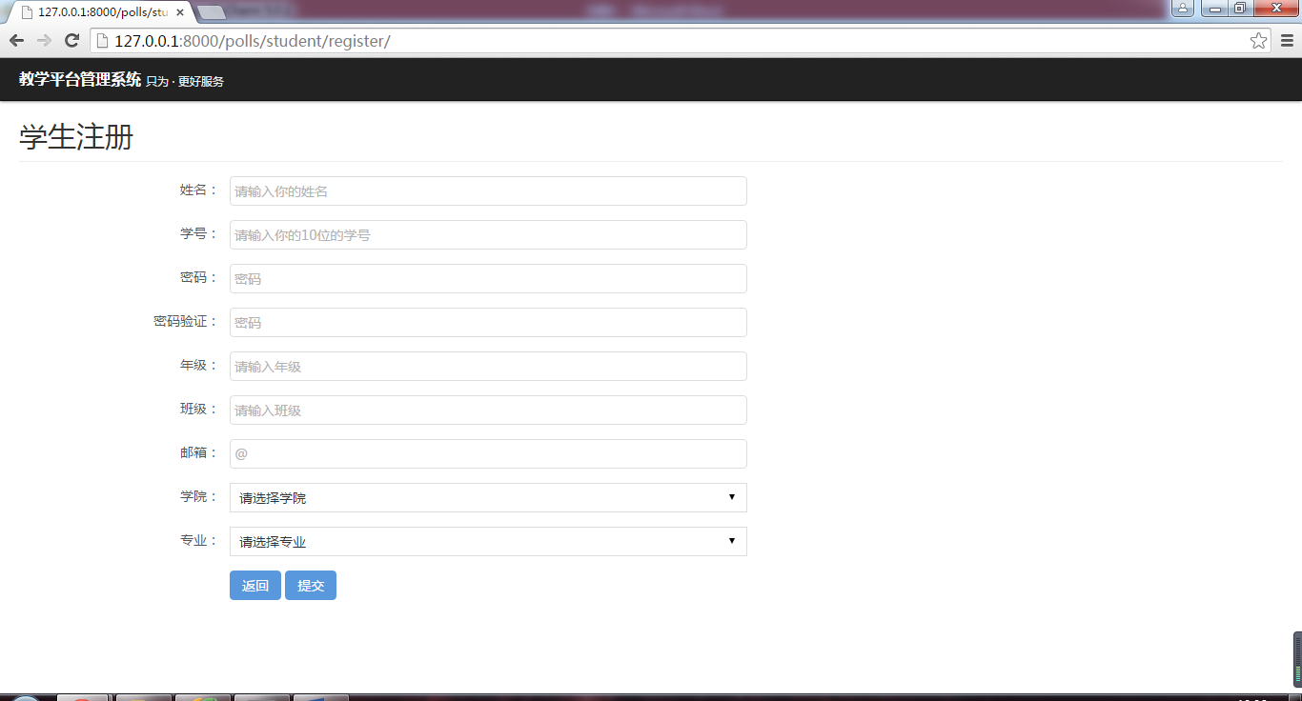

图1-1 学生注册

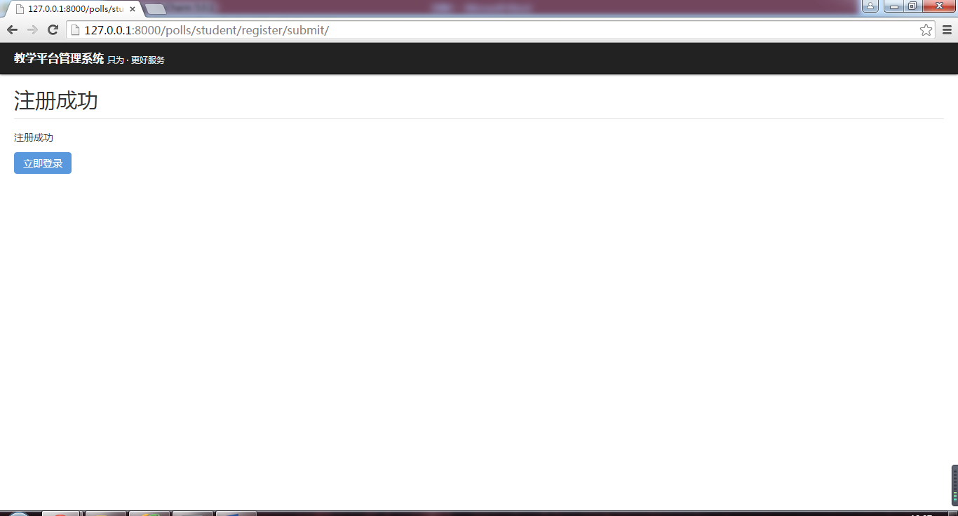

图1-2 学生注册成功

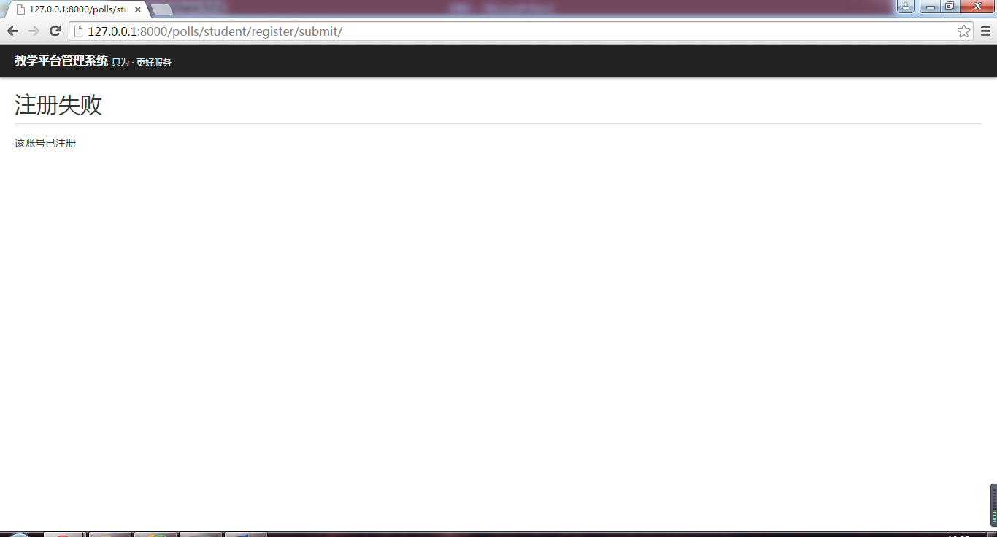

图1-3 学生注册失败

1. 学生登录

学生登录需要输入学号和密码，在输入结束时会检查输入是否合法，但无法检查输入是否可以登录

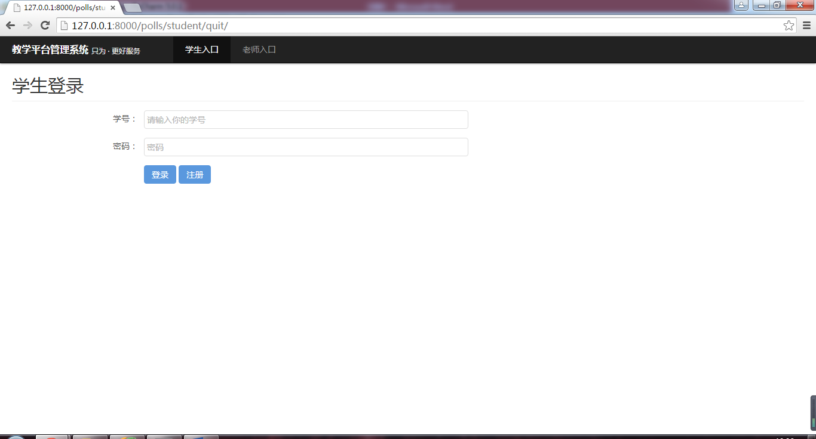

图1-4 学生登录

1. 学生主页

学生登录成功后，就会看到学生主页，主页中的信息只包括学生姓名、学号和邮箱。在主页可以看到有侧边栏，侧边栏包含“课程”、“ 讨论组”两个分组，可以点开查看子项。

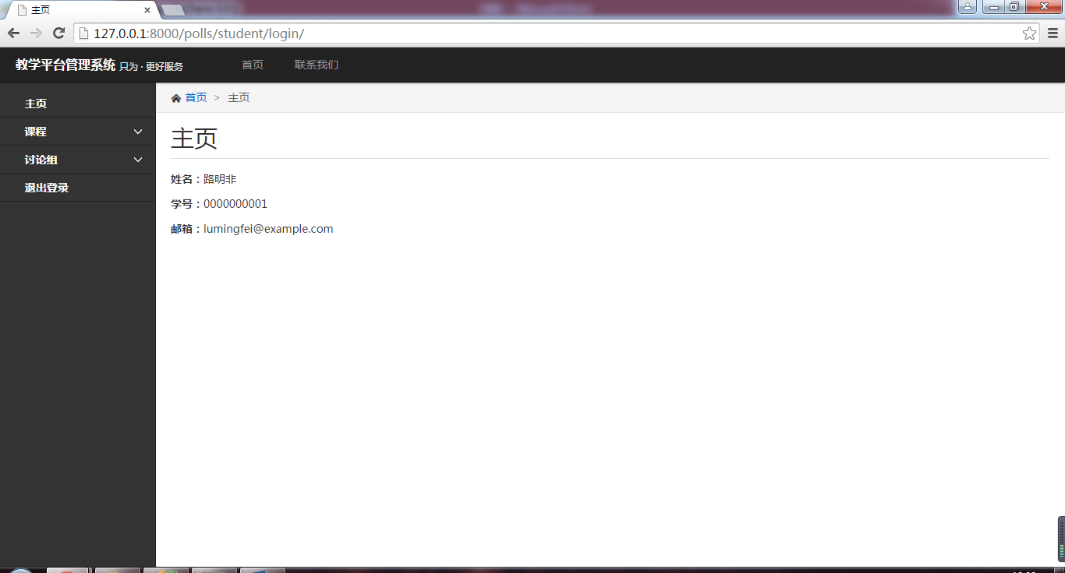

图1-5 学生主页

1. 全部课程

点击侧边栏中的“全部课程”即可查看该学校的所有课程，点击课程列表中的最后一项 详细信息即可进入课程，查看课程的详细信息。在页面中可以选择该课程，但如果已经选择了该课程则会显示退出按钮，点击退出即可退出该课程（在已经退出该课程讨论组的前提下）。

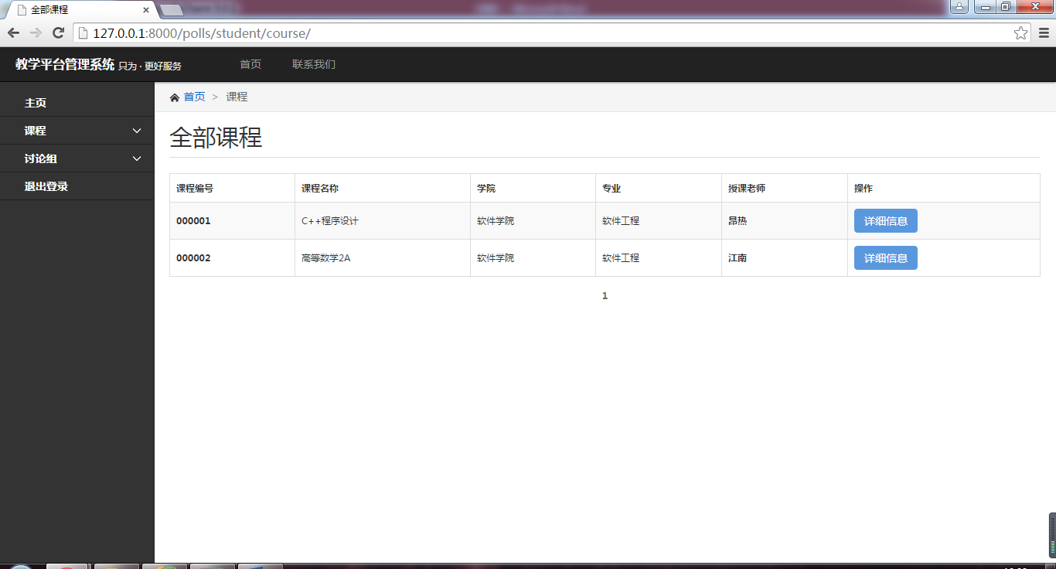

图1-6 全部课程

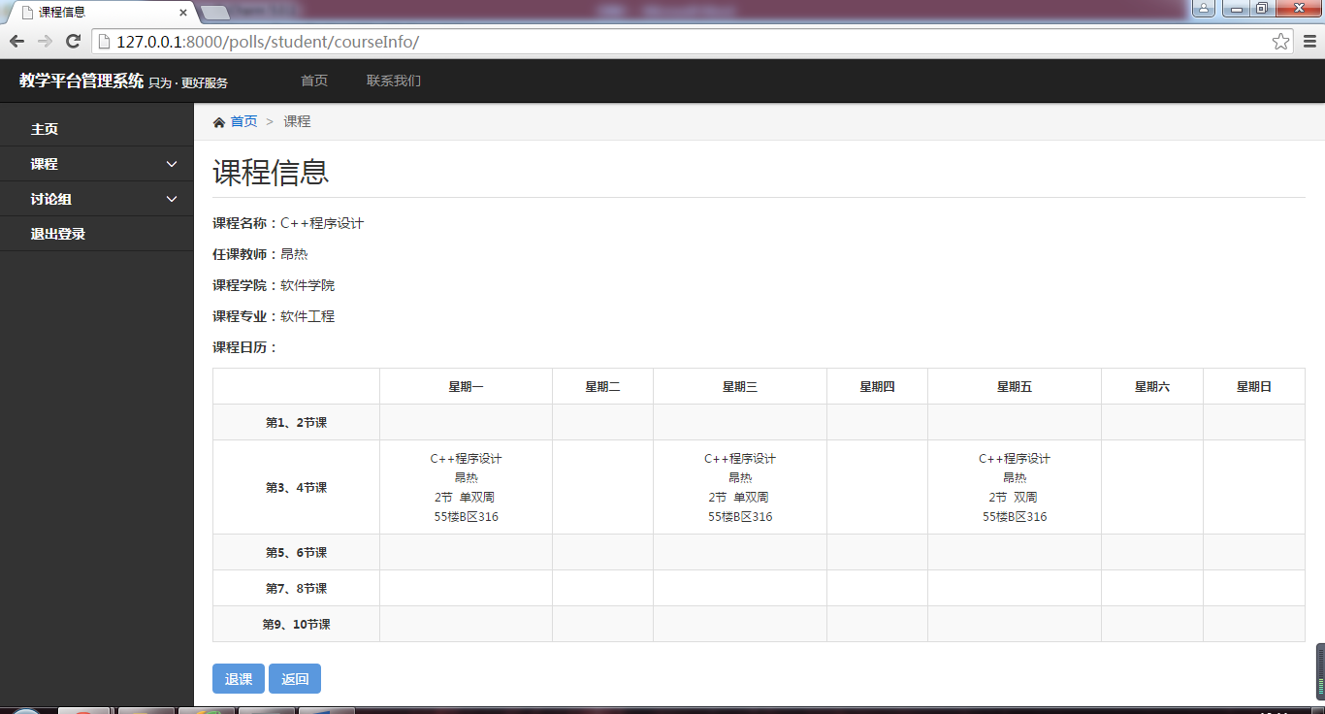

图1-7 课程信息

1. 我的课程

点击侧边栏中的“我的课程”即可查看用户已经选择的课程，并且在显示的列表中有专门一栏可以用来进行退出课程操作。

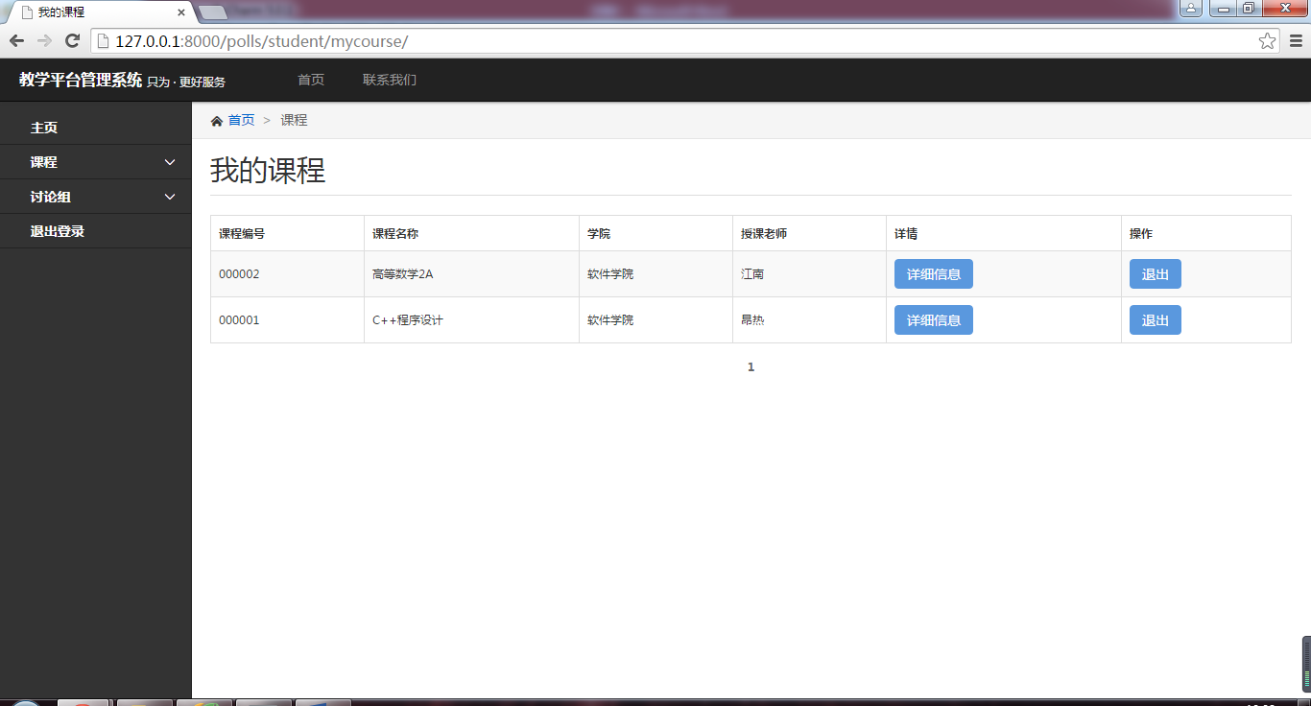

图1-8 我的课程

1. 课程表

点击侧边栏中的“课程表”即可查看用户选的所有课程以及本周的所有课程。

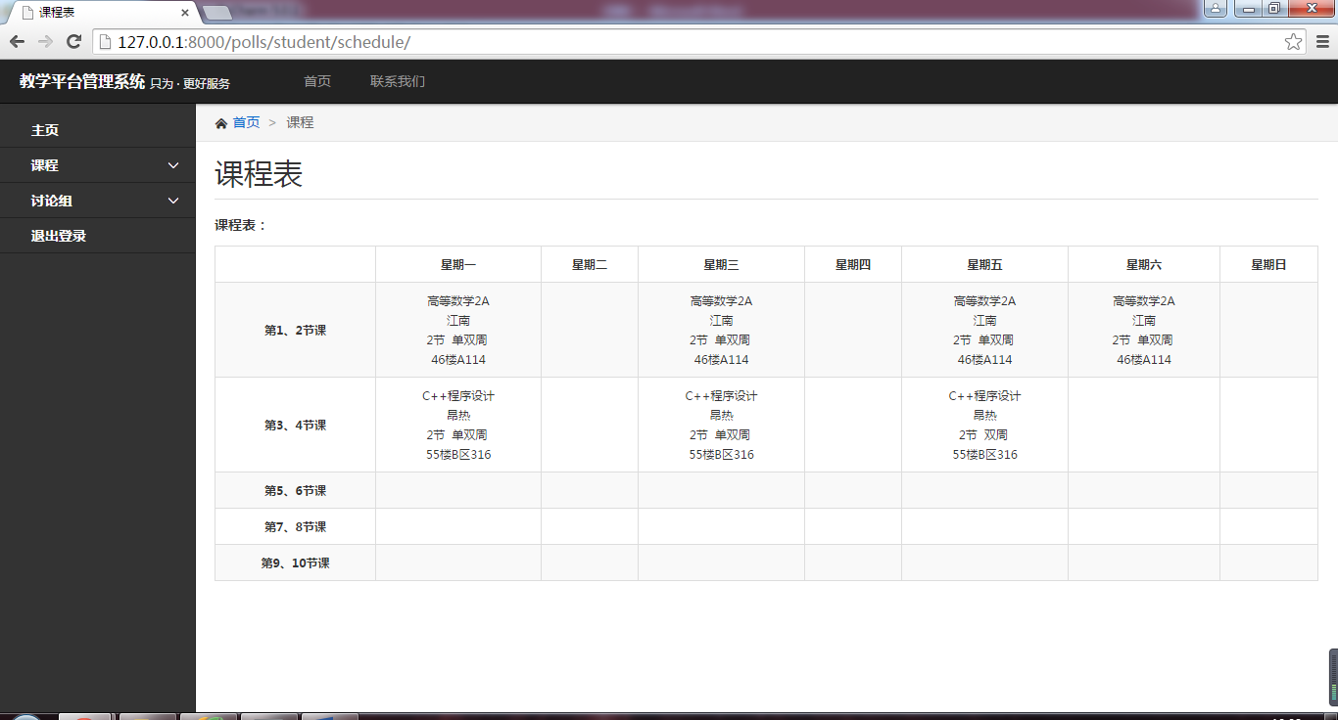

图1-9 课程表

1. 全部讨论组

点击侧边栏中的“全部讨论组”即可查看所有讨论组，但是无法进入讨论组中查看详细信息，只能在给出的列表中进行申请加入讨论组和退出讨论组操作。当用户点击申请加入讨论组按钮时，会给该讨论组的负责老师发送一封系统私信，老师同意请求后即可加入讨论组，不同意则不会，而且会给用户发送一条返回信息。

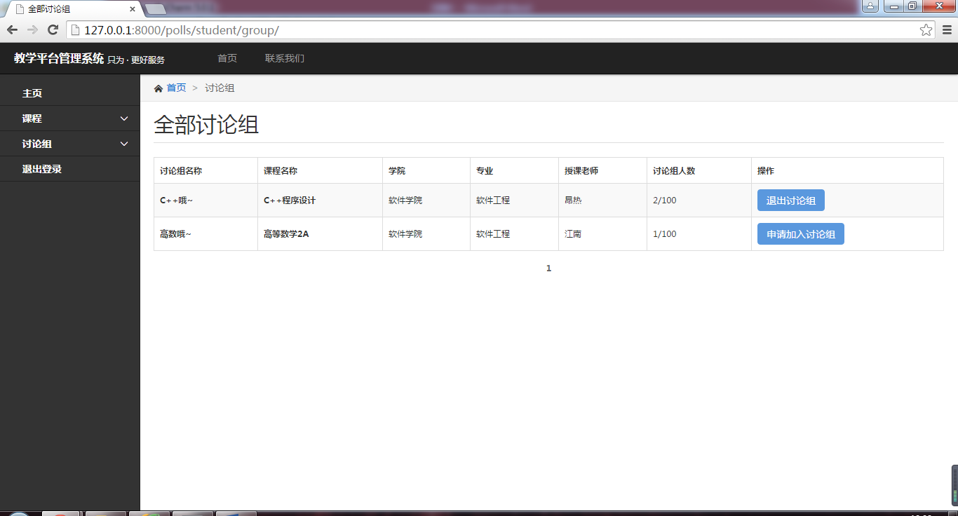

图1-10 全部讨论组

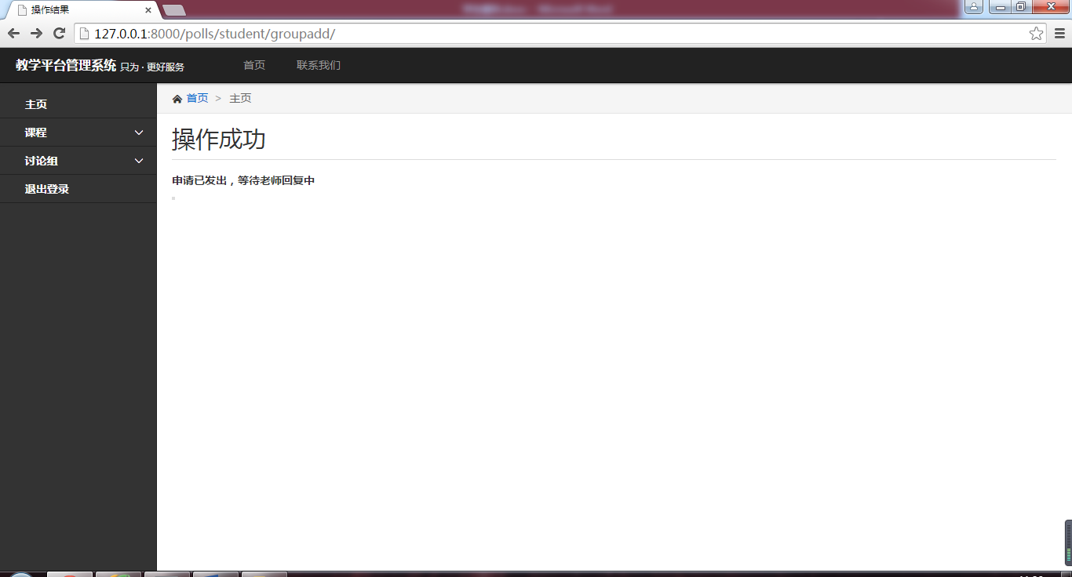

图1-11 申请加入讨论组

1. 我的讨论组

点击侧边栏中的“我的讨论组”即可查看用户已经加入的讨论组，而且可以点击进入查看讨论组的详细信息，也可以在讨论组中选择给老师或者讨论组其他成员发送私信。

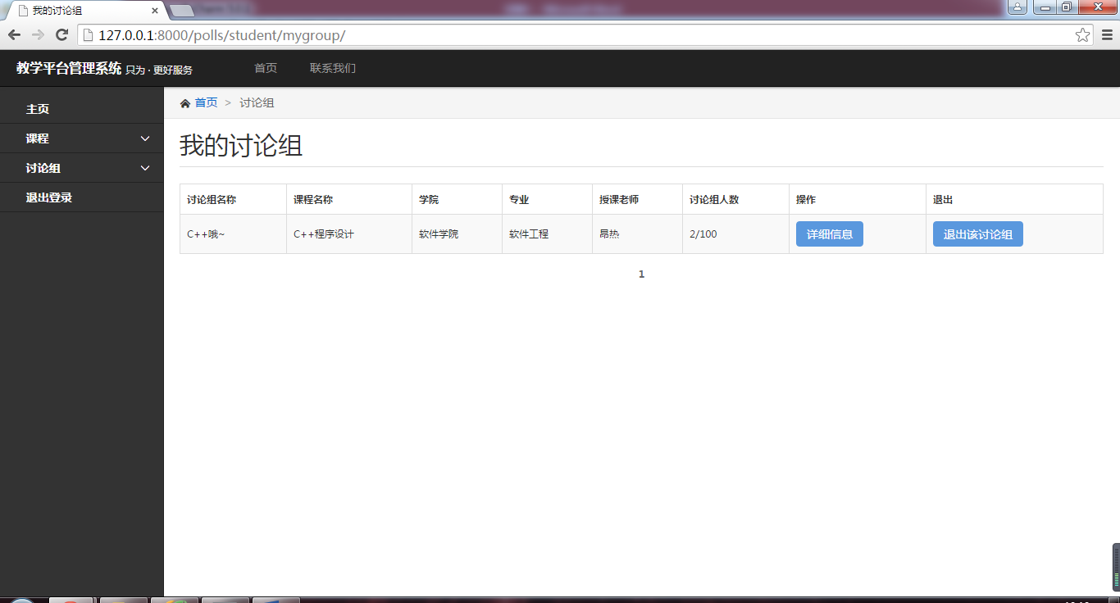

图1-12 我的讨论组

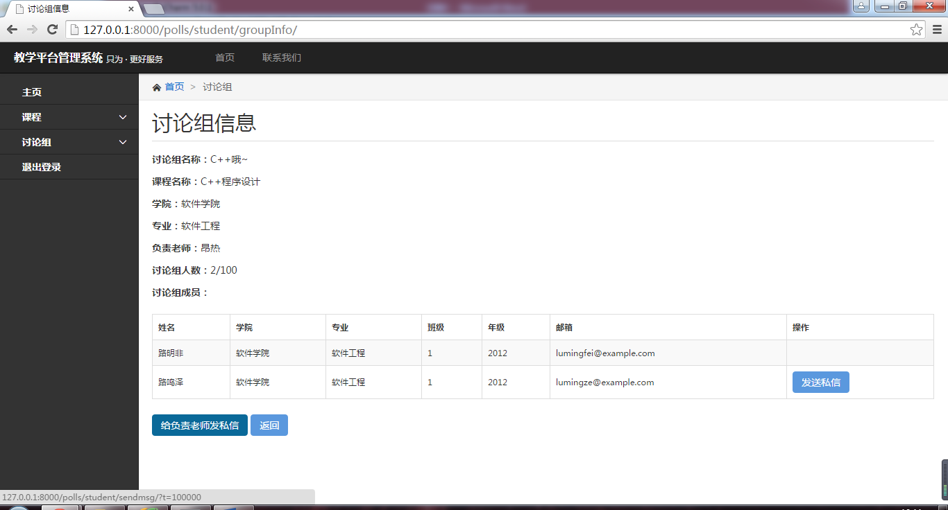

图1-13 讨论组信息

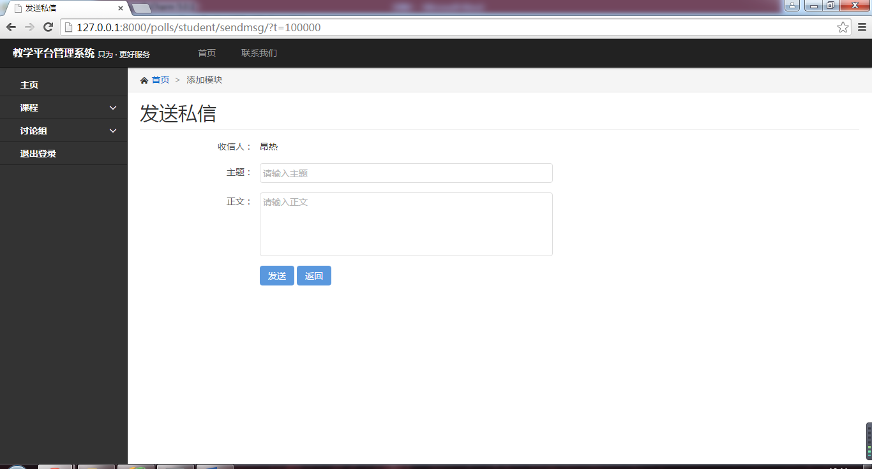

图1-14 给老师发送私信

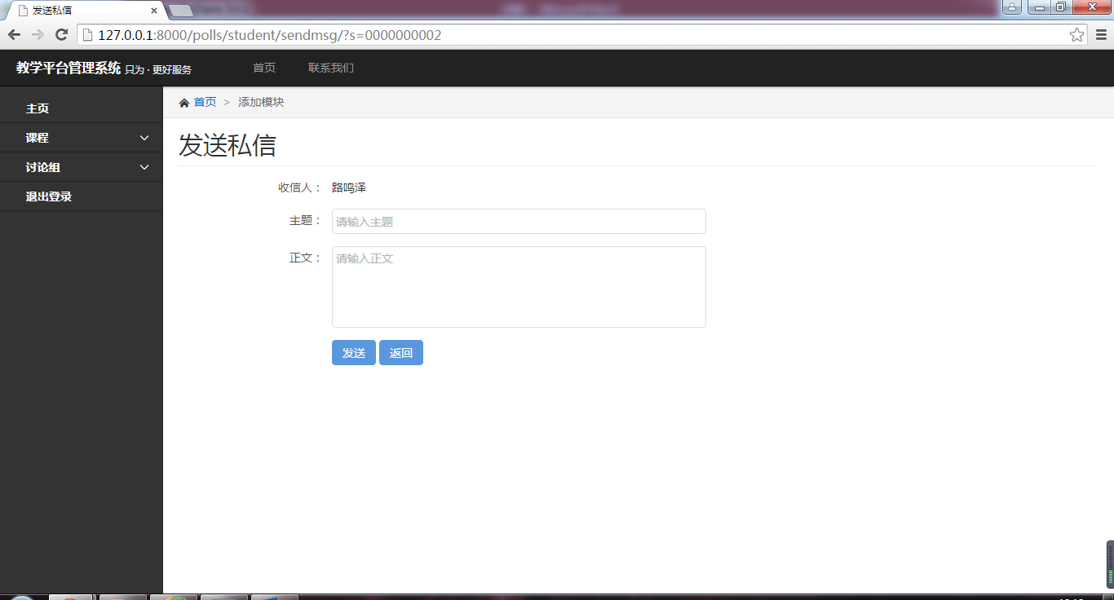

图1-15 给学生发送私信

1. 点击侧边栏中的“我的消息”即可查看用户收到的所有消息，点击详情可以查看该消息的详细信息，如果是系统消息或者是通知则无法回复，如果是别的来源的消息则可以回复。

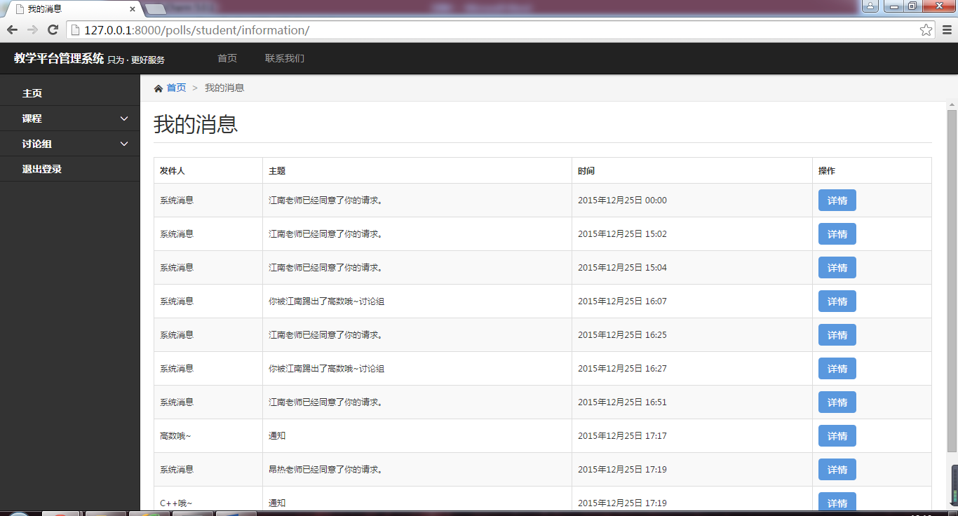

图1-16 我的消息1

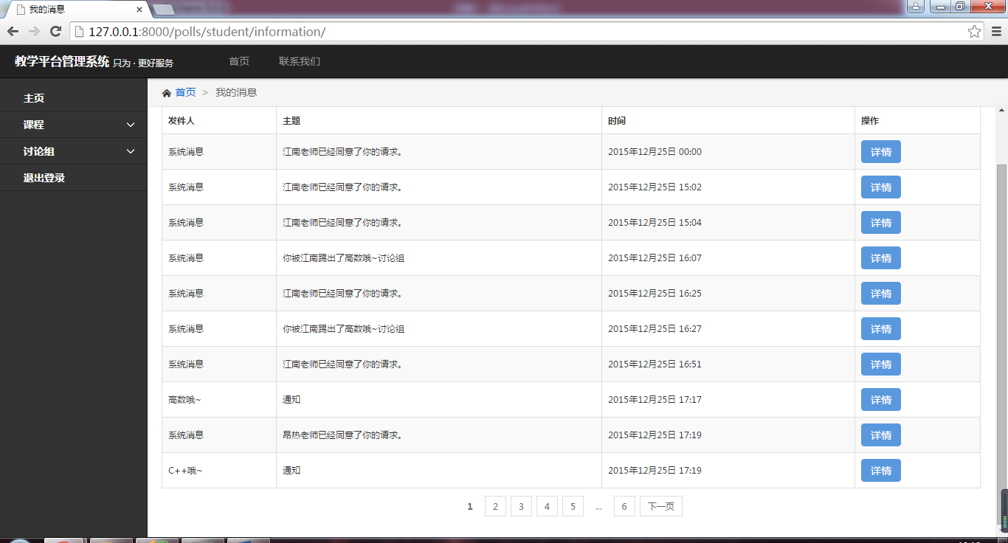

图1-17 我的消息2

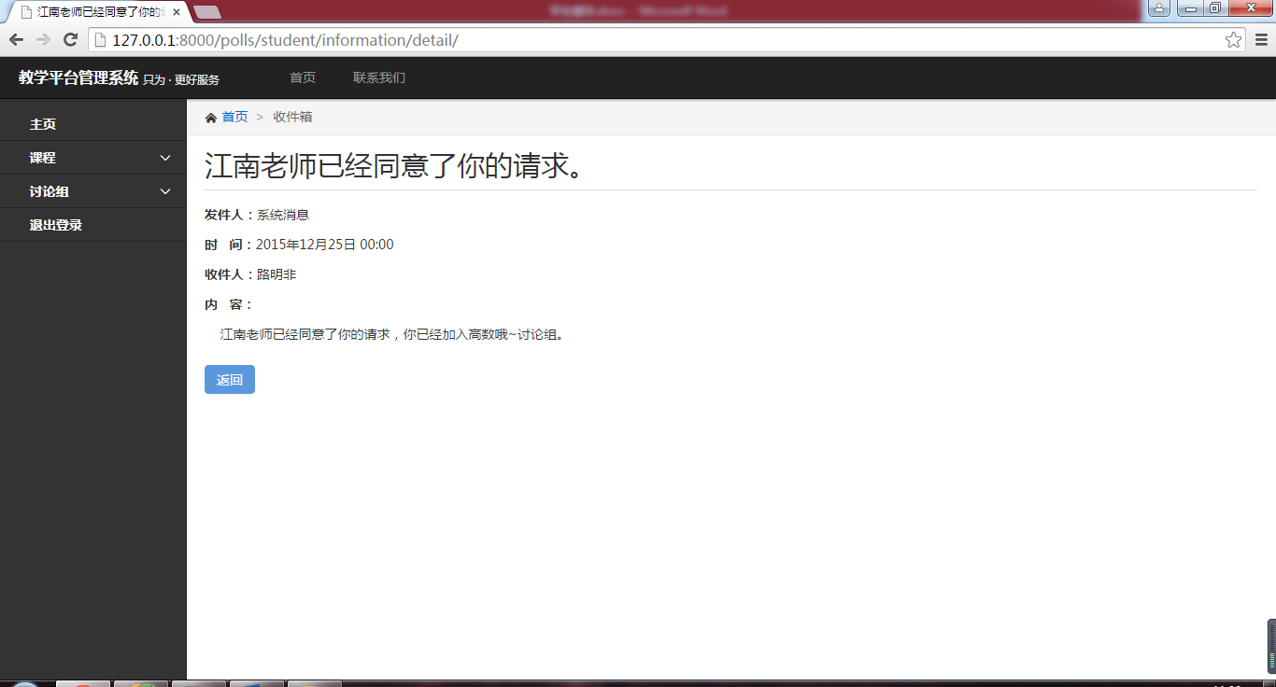

图1-18 消息详情1

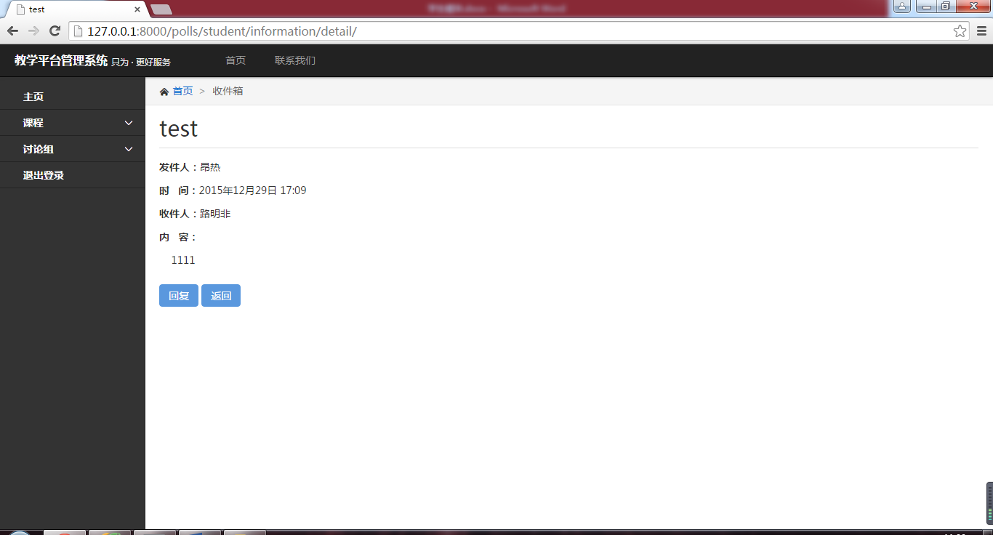

图1-19 消息详情2

1. 退出登录

点击侧边栏中的“退出登录”即可退出登录。